Cùng Đọc tài liệu đi vào phần trả lời câu 3 trang 46 thuộc nội dung phần soạn bài Chùm thơ hai-cư Nhật Bản sách Kết nối tri thức ngữ văn 10 tập 1.
Câu hỏi: Bài thơ của Chi-ô được triển khai xoay quanh phát hiện nào? Theo bạn, vì sao phát hiện này lại dẫn dắt nhân vật trữ tình sang "xin nước nhà bên"?
Trả lời:
Cách trả lời 1:
- Bài thơ của Chi-ô được triển khai xoay quanh phát hiện dây hoa triêu nhan đang quấn quanh sợi dây gàu bên thành giếng.
- Nhà thơ nhìn thấy sự sống, nhìn thấy cái đẹp trong đóa triêu nhan nhỏ nhoi nhưng bền bỉ. Hoa triêu nhan vốn là một loại dây leo, đã quấn vào dây gàu để nở. Trước cái đẹp, trước sự sống, nhà thơ nâng niu, trân trọng, không nỡ làm tổn thương nên đã chọn giải pháp “xin nước nhà bên”, để sự sống và cái đẹp được hiện hữu.
Cách trả lời 2:
Bài thơ của Chi-ô xoay quanh phát hiện những bông hoa triêu nhan đang quấn lấy dây gàu bên giếng. Trước cái đẹp, trước sự sống, nhà thơ nâng niu, trân trọng, không muốn phá vỡ nên lựa chọn “xin nước nhà bên” để cái đẹp luôn hiện hữu.
-/-
Trên đây là gợi ý trả lời câu hỏi 3 trang 46: "Bài thơ của Chi-ô được triển khai xoay quanh phát hiện nào? " , đừng quên tham khảo trọn bộ Soạn Văn 10 Kết nối tri thức!
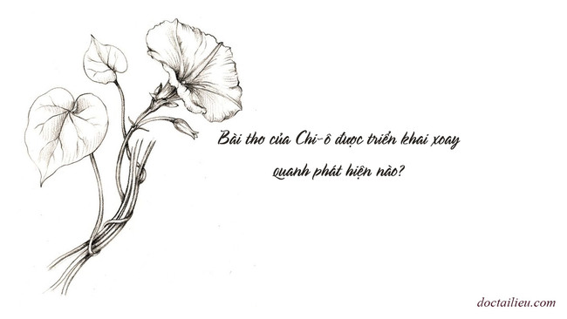
- Tổng hợp các tài liệu và bài học soạn văn 10 mới -

